PRACOVNÍ LIST – RYCHLOST POHYBU BEZOBRATLÝCH ŽIVOČICHŮ (Př, Fy)
- Doplň chybějící názvy kmenů bezobratlých živočichů, popř. příklady živočichů, kteří do uvedených kategorií patří:
- Žahavci
  - Nezmaři – nezmar hnědý, zelený
  - Medúzy – talířovka ušatá, měchýřovka portugalská
  - Sasanky – sasanka koňská
  - Koráli – korál červený
- Ploštěnci
  - Ploštěnky – ploštěnka mléčná, potoční, ušatá, horská
  - Tasemnice – tasemnice bezbranná, dlouhočlenná
  - Motolice – motolice jaterní
- Hlísti - škrkavka dětská, roup dětský, svalovec stočený, háďátka
- Měkkýši
  - Plži – hlemýžď zahradní, páskovka keřová, slimák popelavý, okružák ploský
  - Mlži – škeble rybničná, velevrub malířský, perlorodka říční, zéva obrovská

  - Hlavonožci – chobotnice, olihně, sépie, krakatice obrovská


- Kroužkovci
  - Opaskovci – žížala obecná, nítěnka, pijavice, pijavka koňská
  - Mnohoštětinatci – nereidka hnědá, afroditka plstnatá
- Ostnokožci – ježovky, hvězdnice, sumýši, hadice
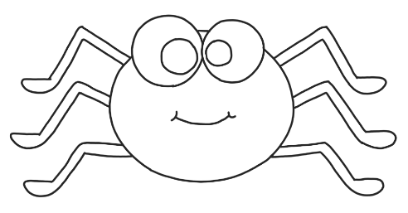
- Členovci
  - Korýši – rak říční, perloočky, buchanky, humr, langusta
  - Stonožky – stonožka škvorová
  - Mnohonožky – mnohonožka zemní, svinule lesní
  - Pavoukovci
    - Pavouci – křižák obecný, pokoutník domácí, běžníci, sklípkani
    - Sekáči – sekáč domácí
    - Štíři – štír kýlnatý
    - Roztoči – klíště obecné, zákožka svrabová, varoa včelí
  - Hmyz

HMYZ
- S proměnnou nedokonalou
Řád:
- Rybenky – rybenka domácí
- Vážky – vážka ploská, šídlo velké, motýlice lesklá
- Švábi – šváb obecný, rus domácí
- Rovnokřídlí – kobylka luční, saranče, cvrček polní, krtonožka domácí
- Stejnokřídlí – cikáda sedmnáctiletá, pěnodějky, mšice, molice skleníková
- Vši – veš dětská, šatní
- Ploštice – štěnice, ruměnice pospolná, bruslařky, znakoplavka, vodoměrky
- Škvoři – škvor obecný

- S proměnnou dokonalou
Řád:
- Blechy – blecha obecná, morová, obrovská
- Síťokřídlí – mravkolev, zlatoočka obecná
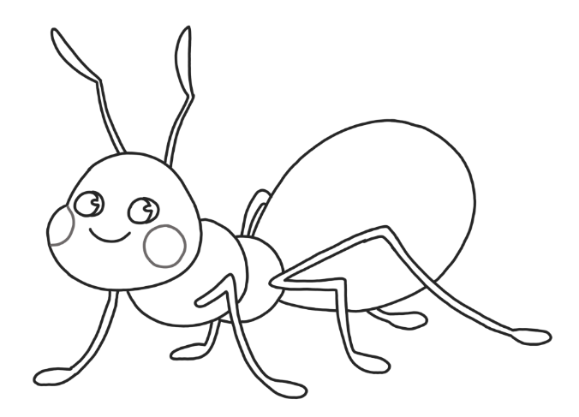
- Blanokřídlí – včela medonosná, vosa, mravenci, sršně

- Dvoukřídlí – komár pisklavý, masařka obecná, moucha domácí, octomilka
- Brouci – mandelinka bramborová, slunéčko sedmitečné, tesaříci, světlušky
- Motýli – babočky, bělásci, lišaj smrtihlav, píďalky, bourec morušový
- Chrostíci – chrostík velký
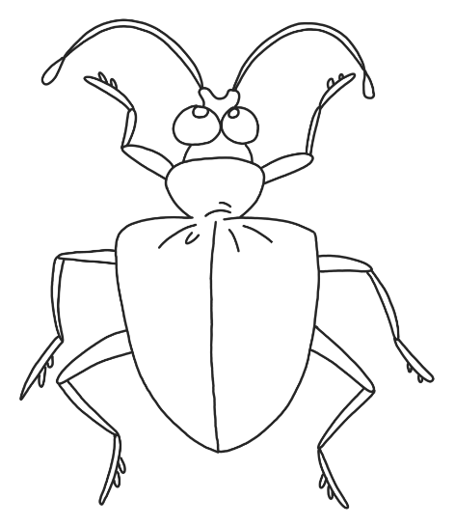

- Rozdělte se do 6 skupin a vyberte si 3 bezobratlé (tak, abyste si mezi sebe rozdělili všech 18 živočichů). Spočítejte, za jak dlouhou dobu překonají jednotliví zástupci bezobratlých živočichů vzdálenost 1 km.
Živočich | Průměrná rychlost v m/h
Škvor obecný | 336,70
Hlemýžď zahradní | 7,30
Píďalka | 10,03
Stonožka | 176,13
Svinka obecná | 58,55
Kobylka luční | 794,745
Ruměnice pospolná | 232,01
Pokoutník domácí | 161,7
Saranče | 833,29
Páskovka keřová | 3,97
Stínka zední | 85,48
Slimák největší | 2,38
Mandelinka bramborová | 25,26
Žížala obecná | 1,40
Plzák lesní | 8,09
Mravenec černý | 412,62
Kvapník plstnatý | 724,77
Křižák obecný | 503,18

- Nyní si mezi sebou sdělte výsledky a udělejte výsledkovou listinu pomyslného „závodu“ bezobratlých.
1. Saranče ……………………………………………………………………. (1,2 h)
2. Kobylka luční …………………………………………………………. (1,26 h)
3. Kvapník plstnatý ……………………………………………………. (1,38 h)
4. Křižák obecný …………………………………………………..……. (1,99 h)
5. Mravenec černý ………………………………………………..……. (2,42 h)
6. Škvor obecný …………………………………………………….……. (2,97 h)
7. Ruměnice pospolná ………………………………………….………. (4,3 h)
8. Stonožka …………………………………………………………………. (5,68 h)
9. Pokoutník domácí ……………………………………………………. (6,18 h)
10. Stínka zední …………………………………………….……………. (11,69 h)
11. Svinka obecná ………………………………………………………. (17,08 h)
12. Mandelinka bramborová ………………………………………. (39,59 h)
13. Píďalka ……………………………………………………………………. (99,7 h)
14. Plzák lesní ………………………………………………..……………. (123,6 h)
15. Hlemýžď zahradní ………………………………..………………. (136,99 h)
16. Páskovka keřová ………………………………………..…………. (251,89 h)
17. Slimák největší ………………………………………………………. (420,17 h)
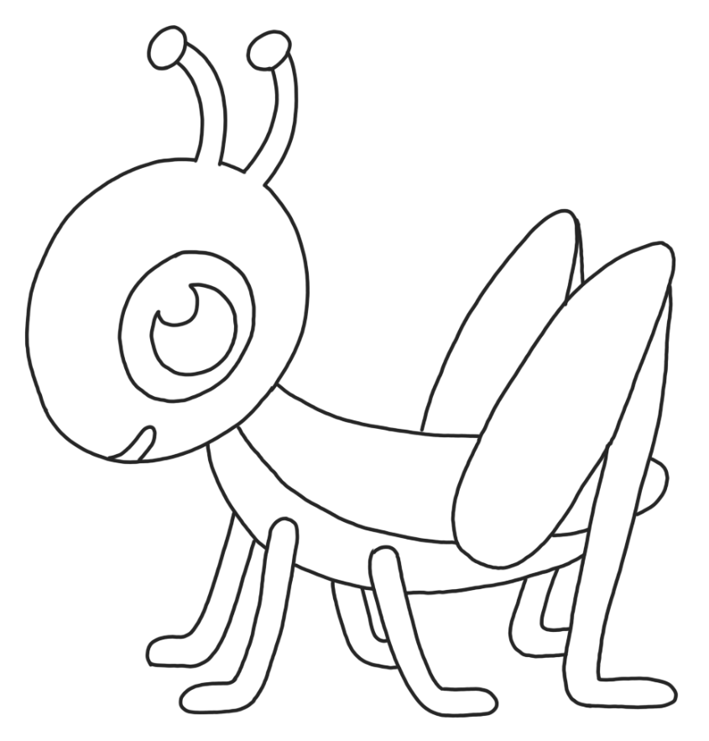
18. Žížala obecná ……………………………………………..…………. (714,29 h)



